SCHREIBBEWERB

Name der Schülerin/des Schülers: Enne Martin_
Alter: 12 Jahre Schule: NMS Grünau-Rabenstein
Klasse: 2B Ort: 3202 Hofstetten, Kirchenplatz 5

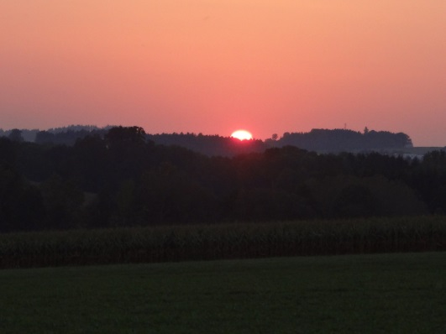
Foto: „De letztn Sunstrohln“ – Romana H., NMS Aschbach
Wald Nacht
Christoph Mauz

20:37
Schöner Schmarrn! Jetzt wird es gleich finster und ich habe immer noch keine Ahnung, wo genau ich bin. Das Einzige, das völlig außer Streit steht, ist die Tatsache, dass ich im Wald stehe. Mittendrin! Der Wald ist irgendwo im westlichen Niederösterreich. Zwischen Amstetten West und Oed-Öhling. Wenn ich die Augen zumache, dann höre ich Autobahngeräusche. Das heißt, ich hoffe, dass es Autobahngeräusche sind. Weil wenn das Geräusch zum Beispiel von Gelsen kommt, dann gute Nacht, Bertl! Bertl heiße ich übrigens. Bertl Panigl und ich hab‘ mich verlaufen. Verlaufen in einem Wald im westlichen Niederösterreich, zwischen Amstetten West und Oed-Öhling.
Verzweifelt hole ich mein Handy hervor, aber ich habe immer noch kein Signal. Überall funktioniert das Klumpert! Überall, außer in einem Wald im westlichen Niederösterreich, zwischen Amstetten und Oed-Öhling!

Fortsetzung von Martin Enne:

Enttäuscht stecke ich mein Handy wieder in die Jackentasche. Verzweifelt setze ich meinen Weg fort. Der Wind pfeift mir um die Ohren. Bei jedem Schritt knacksen Äste unter meinen Füßen. Immer wieder höre ich Schritte hinter mir. Mein Herz klopft wie eine Trommel. Eine Schweißperle rinnt mir über die Stirn. Ich mache meine Augen zu und drehe mich langsam um. Ängstlich öffne ich meine Augen wieder und sehe – nichts! Ich bin zwar erleichtert, dass mir kein Monster auf der Spur ist, aber ich wäre weniger besorgt wenn Karl endlich kommen würde. Eine halbe Stunde ist er nun schon weg. Eine halbe Stunde bin ich jetzt schon alleine in diesem düsteren Wald im westlichen Niederösterreich, zwischen Amstetten und Oed-Öhling. Er wollte nur Getränke holen, da er sie nämlich vergessen hatte. Er müsste schon längst zurück sein. Karl und ich hatten nämlich vor, im Wald zu übernachten. Das klang anfangs auch ganz gut, nur dann fiel ihm ein, dass er keine Getränke besorgt hatte. Deshalb lief er los, um welche zu holen. Ich hätte ihn nicht alleine gehen lassen dürfen. In Gedanken versunken stolpere ich plötzlich über eine Wurzel und falle auf den harten Waldboden. „Oh, nein! Auch das noch!“ Ein stechender Schmerz durchzuckt mein Bein. Tränen laufen über meine Wangen. Mit meinem rechten Knie bin ich auf einen Stein gefallen. Es blutet stark, doch ich versuche die Schmerzen zu unterdrücken. Da sehe ich etwas im Mondlicht glänzen. Ein Knopf von Karls Jacke! Den konnte er doch nicht einfach so verloren haben! Wurde er etwa entführt? Oder hatte ihn ein wildes Tier angegriffen? Ein kalter Schauer läuft mir über den Rücken. Meine Beine fühlen sich an wie Wackelpudding. Wo ist Karl denn nur? Mein Herz rast, ich atme immer schneller. Ich will einfach nur weg von hier! Ich renne los! Die Dornen zerstechen meine Beine, aber ich will einfach nur noch nach Hause! Wieder stolpere ich über einen Stein. Jedoch rappele ich mich sofort auf und laufe weiter. Ich bekomme Seitenstechen, doch ich darf nicht aufgeben. Die Schmerzen werden immer schlimmer und ich bin so durstig! Dann macht mein Körper schlapp und ich falle matt auf den Boden. Vor lauter Müdigkeit und Erleichterung schlafe ich sofort ein. Als ich wieder aufwache, fällt mir alles wieder ein. Die Uhr meines Handys verrät mir, dass ich fast 2 Stunden geschlafen haben musste. Es ist immer noch finster. Nur der Mond scheint am Himmel. „Jetzt muss Karl doch schon hier sein“, hoffe ich. Ich beschließe, zu unserem Schlafplatz zurückzugehen, doch leider gibt es da ein Riesenproblem: Ich weiß nicht mehr, in welche Richtung ich gehen muss. Überall sind Bäume und alle sehen gleich aus. Da höre ich die lauten Rufe von Karl: „Bertl! Bertl, wo bist du?“ „Hier!“, schreie ich zurück. Karl läuft zu mir, er scheint sehr erleichtert zu sein. „Endlich bist du wieder da, Karl! Ich habe komplett die Orientierung verloren! Mir fällt ein großer Stein vom Herzen.“ Gemeinsam gehen wir zum nicht weit entfernten Schlafplatz zurück. Neugierig frage ich Karl: „Wieso hast du so lange gebraucht?“ Er meint: „Ich hatte leider kein Geld mehr in meiner Brieftasche und musste deshalb nochmal nach Hause laufen.“ Danach will ich noch wissen: „Und wieso hast du deinen Knopf verloren?“ Karl antwortet: „Ich bin über eine Wurzel gestolpert, dabei habe ich ihn abgerissen. Leider konnte ich ihn nicht mehr finden.“ Plötzlich fange ich an zu lachen. Karl fragt verwirrt: „Wieso lachst du?“ „Weil ich über dieselbe Wurzel gestolpert bin“, erzähle ich grinsend. Da muss auch Karl lachen. Schließlich legen wir uns beide in unsere Schlafsäcke. Ich schaue bewusst hoch zum Mond am Himmel und denke dabei nochmals an die unnötigen Ängste, die ich ausgestanden habe. Aber Karl werde ich davon nichts erzählen. Ich merke, wie mir langsam die Augen zufallen. „Schön, dass sich doch noch alles zum Guten gewendet hat“. Mit diesem Gedanken schlafe ich beruhigt ein.

…

